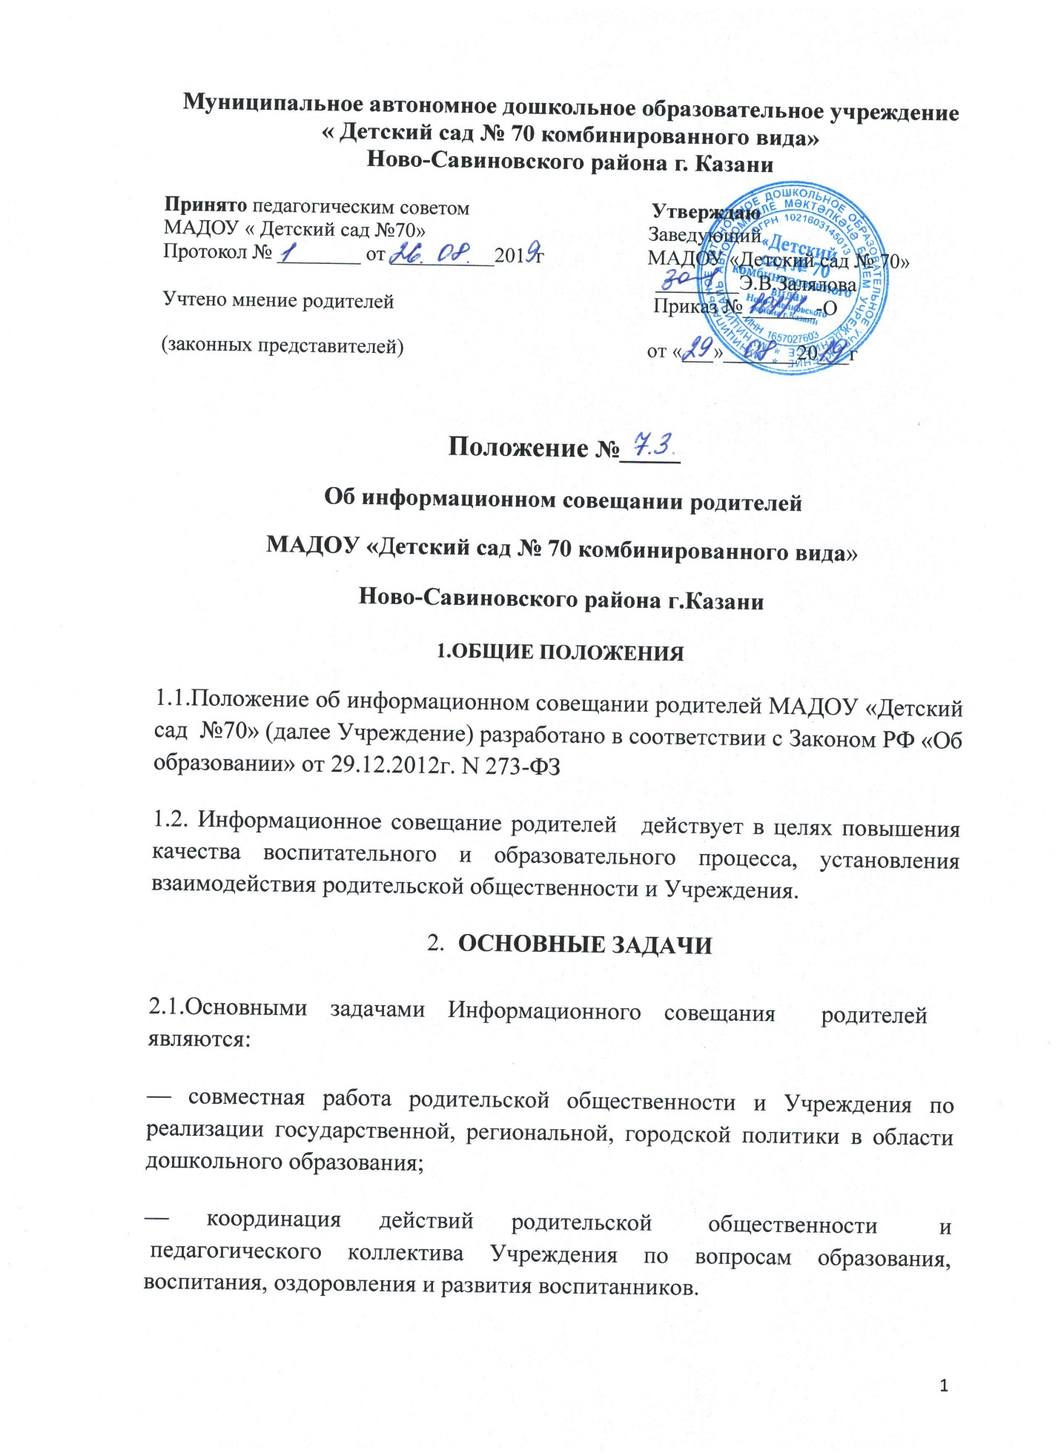
- ФУНКЦИИ ИНФОРМАЦИОННОГО СОВЕЩАНИЯ РОДИТЕЛЕЙ
3.1. Информационное совещание родителей:
— знакомится и согласовывает устав и другие локальные акты Учреждения, затрагивающие интересы воспитанников
— изучает основные направления образовательной, оздоровительной и воспитательной деятельности в Учреждении, вносит предложения по их совершенствованию;
— заслушивает вопросы, касающиеся содержания, форм и методов образовательного процесса, планирования педагогической деятельности Учреждения;
— обсуждает вопросы организации дополнительных образовательных, оздоровительных услуг воспитанникам, в том числе платных в Учреждении;
— принимает информацию заведующего, отчеты педагогических и медицинских работников о состоянии здоровья детей, ходе реализации образовательных и воспитательных программ, результатах готовности детей к школьному обучению, итогах учебного года;
— вносит предложения по совершенствованию педагогического процесса в Учреждении;
— участвует в планировании совместных с родителями (законными представителями) мероприятий в Учреждении –родительских клубов, Дней открытых дверей, детских праздников, развлечений, другое;
- ПРАВА ИНФОРМАЦИОННОГО СОВЕЩАНИЯ РОДИТЕЛЕЙ
4.1.Каждый член Информационного совещания родителей имеет право:
- потребовать обсуждения любого вопроса, входящего в его компетенцию, если это предложение поддержит не менее 1/3 членов совещания;
- ОРГАНИЗАЦИЯ ДЕЯТЕЛЬНОСТИ
5.1.В состав Информационного совещания родителей входят все родители (законные представители) воспитанников Учреждения.
5.2.В необходимых случаях на заседание Родительского собрания приглашаются педагогические, медицинские и другие работники Учреждения, учителя начальной школы, представители общественных организаций, учреждений, представители Учредителя. Необходимость их приглашения определяется заведующим МАДОУ.
5.3. Информационное совещание родителей Учреждения ведет заведующий Учреждением
5.4. Информационное совещание родителей собирается по мере необходимости, но не реже 1 раза в год
6.ДЕЛОПРОИЗВОДСТВО
6.1. Заседания Информационного совещания родителей оформляются протоколом.
6.2. Протокол ведется согласно Инструкции по делопроизводству в МАДОУ «Детский сад№70» составляется не позднее 3 дней после его завершения.
В протоколе указываются:
- дата проведения собрания;
- количество присутствующих;
- приглашенные лица (ФИО, должность);
- вопросы повестки дня;
- предложения, рекомендации и замечания родителей (законных представителей), педагогических и других работников Учреждения, приглашенных лиц;
- листы согласования по учету мнения родителей (законных представителей) по вопросу ознакомления с ЛНА
6.3.Протоколы ведет лицо, ответственное за соблюдение процедуры учета мнения родителей (законных представителей) назначенное руководителем
6.4.Нумерация протоколов ведется от начала учебного года.
6.5. Протоколы хранятся 3 года и подлежат уничтожению согласно инструкции по делопроизводству.

7. Заключительные положения
7.1. Срок действия Положения - до замены новым.
7.2.МАДОУ №70 обеспечивает доступность и открытость информации путем размещения настоящего Положения на официальном сайте детского сада в сети интернет edu.tatar.ru.

